Johannespassionen – gripande berättelse

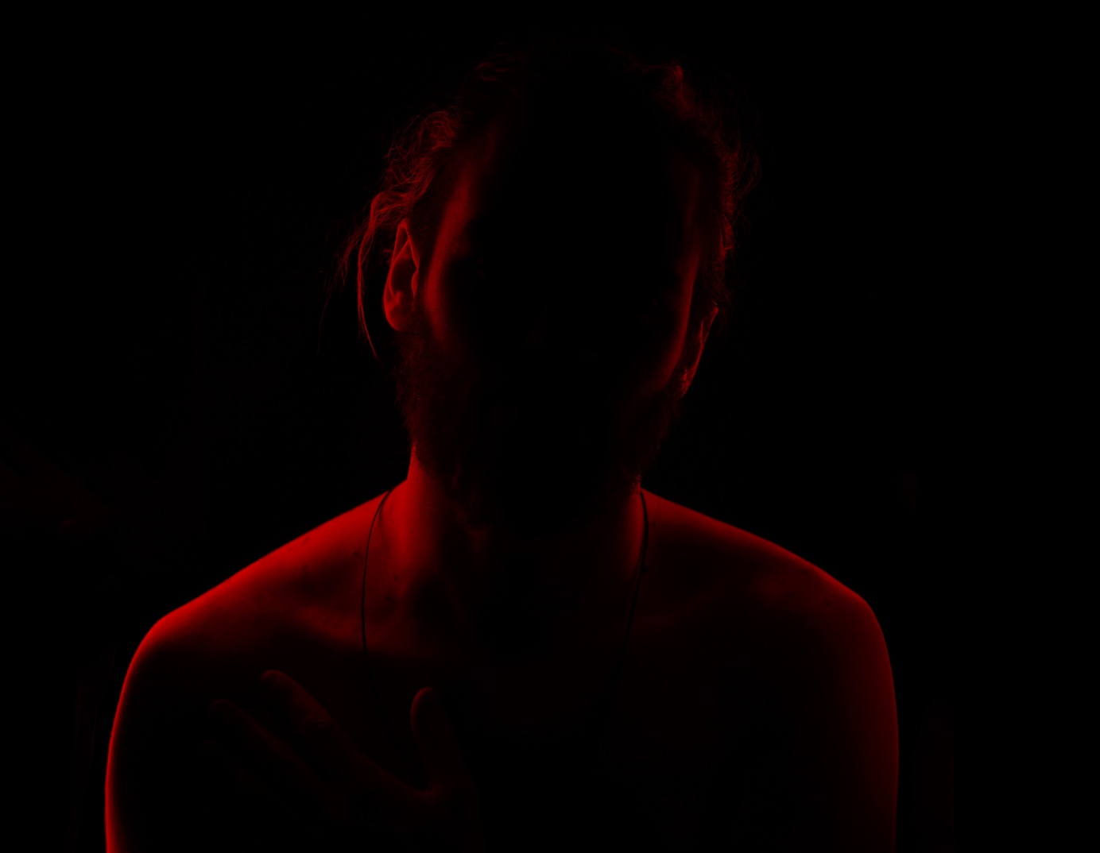
Bild: Toa Heftiba
Johannespassionen tillhör ett av de mest spelade kyrkomusikaliska verken. Att Bach själv hyste en stor kärlek till verket går inte att ta miste på då han omarbetade det hela tre gånger, sista gången ett år före sin död 1750. I detta verk beskriver Bachs musik dramatiken kring Jesu lidande, tillfångatagandet, mötet med Pilatus, Barabbas som går fri, pinan på korset, jordskalv och Jesu död.
Under långfredagens eftermiddag finns det tillfälle att lyssna till detta mäktiga och gripande verk i Sofia Albertina kyrka. Medverkade är:
Sofia Albertina Oratoriekör & Sofia Albertina Vokalensemble
Cappella Lundensis
Evangelist: Martin Hultkvist, tenor
Kristus: Peter Sjunnesson, bas
Pilatus: Gustav Natt & Dag, bas
Ann-Margreth Nyberg, sopran
Josefine Andersson, alt
Fredrik Albertsson, cembalo och orgel
Dag Videke, dirigent
Varmt välkommen till Sofia Albertina kyrka och lyssna till detta vackra och dramatiska verk för kör, orkester, berättare (recitation) och solister som är skapat av en av musikens stora mästare.
Pris: 100kr, biljetter finns att köpa i Landskrona församlingsexpedition (Öppet: helgfria vardagar kl.10-12 och kl.13-15) och via tickster.com.
Frågor?
Vänligen kontakta Dag Videke, organist i Landskrona församling
dag.videke@svenskakyrkan.se
0706- 15 78 29

